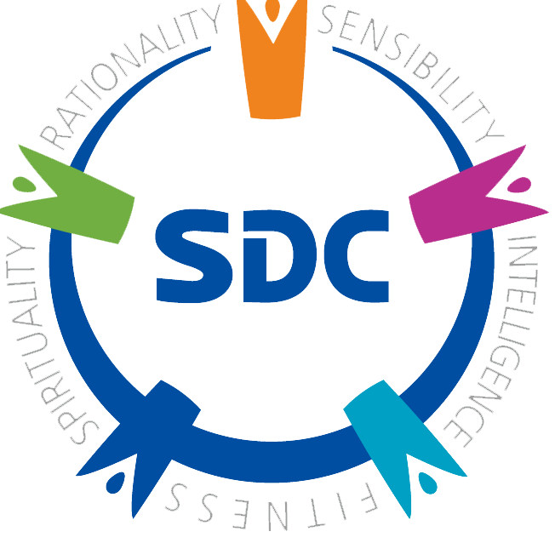
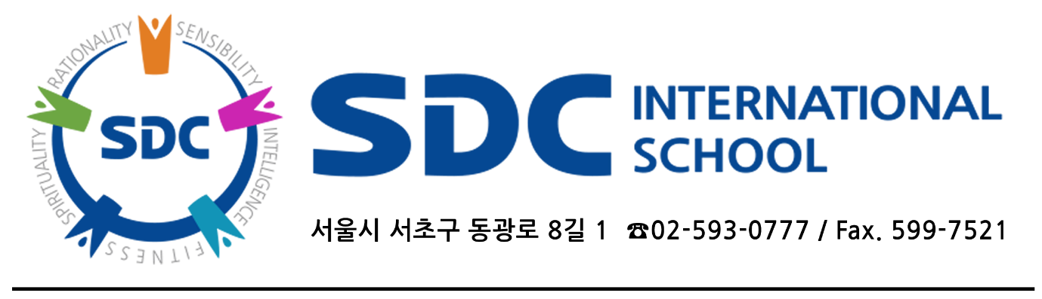
문서 번호 : 2024S-11-11
수신 : 덴티움
발신 : SDC 인터내셔널스쿨 바자회상설준비위원회 김송희
참조 : 덴티움 담당자
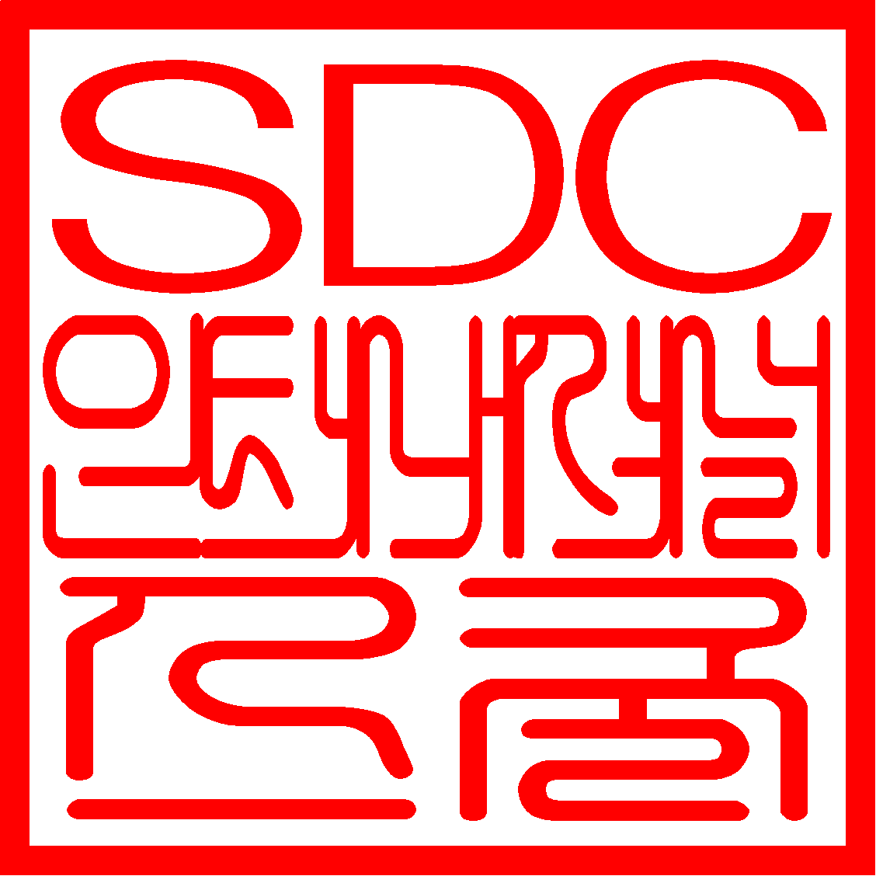
제목 : 천사데이 찬스 바자회 물품 및 장학금 기부 협조 의뢰의 건
2024년 11월 11일
담임목사 서 대 천
SDC 인터내셔널스쿨
행사명 : 천사 DAY 찬스 바자회
일 정 : 2025년 4월 26일 토요일 AM 10:00 – PM 5:00 예정
장 소 : SDC 인터내셔널스쿨 일대
문 의 : 02-593-0777
- 귀사와 귀하의 무궁한 발전과 번영을 기원합니다.
- 저희는 미래 지도자인 청소년을 교육하는 SDC 인터내셔널스쿨입니다.
- 저희는 매년 “장학사업 기금 마련을 위한 바자회”를 통하여 다음 세대를 육성하기 위한 후원의 장을 마련하고 있습니다. 내년에도 4월 26일 (토) “제13회 천사 Day 찬스 바자회”의 장을 준비하면서 귀사의 사랑이 담긴 후원을 요청 드립니다.
- 이 행사는 1일 매출 2억원 이상의 규모로 지역 주민, SDC 인터내셔널스쿨 학생과 학부모, 친인척, 동문, 지인 등 3천여 명의 행사 참여가 가능해 기부에 동참한 귀사의 기업 이미지 상승과 제품 홍보에 효과가 매우 클 것으로 자신합니다.
- 귀사의 아름다운 후원을 희망합니다. 감사합니다.

